5 cách tiết kiệm pin khi xem phim và video trên Windows 11
Trên Windows 11, bạn có thể giảm độ sáng màn hình, tối ưu hóa tính năng phát video, thay đổi chế độ nguồn điện, và nhiều việc khác để giảm mức tiêu thụ điện năng trong quá trình phát video.
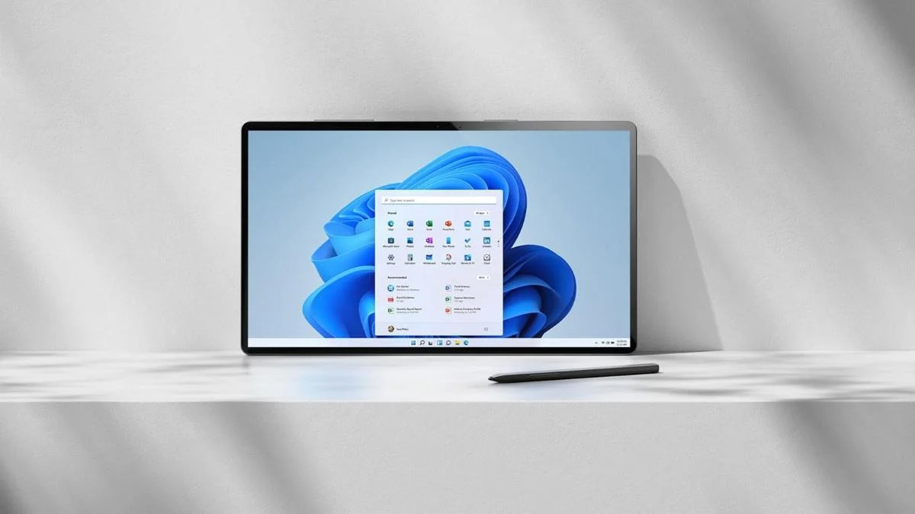
Phát video là tác vụ tiêu tốn khá nhiều pin trên laptop. May thay, Windows 11 có rất nhiều tùy chọn tiết kiệm pin. Bởi vậy, nếu bạn quên bộ sạc ở nhà hoặc không thể tìm thấy nơi cắm sạc cho laptop nhưng vẫn muốn hoàn thành một bộ phim hay video trước khi nó tắt nguồn, tất cả những gì bạn cần làm là tinh chỉnh các thiết lập tiết kiệm pin này. Sau đây là hướng dẫn chi tiết cách thực hiện.
- Giảm độ sáng màn hình
Màn hình là một trong những thành phần sử dụng nhiều năng lượng nhất trên laptop, nhất là khi phát video. Bởi vậy, nếu laptop sắp hết pin, việc đầu tiên bạn cần làm là giảm độ sáng của màn hình. Thao tác này sẽ giảm mức sử dụng năng lượng của thiết bị, từ đó kéo dài thời gian sử dụng laptop.
Bạn có thể giảm độ sáng của màn hình bằng cách bấm mở trình đơn Action Center ở bên phải của taskbar, và sau kéo thanh trượt độ sáng sang bên trái.
Ngoài ra, bạn cũng có thể sử dụng phím/tổ hợp phím chức năng để giảm độ sáng màn hình. Tùy vào từng hãng và từng dòng laptop, phím/tổ hợp phím chức năng giảm độ sáng sẽ khác nhau. Ví dụ, phím/tổ hợp phím chức năng giảm độ sáng trên laptop của người viết là F11/Fn + F11.
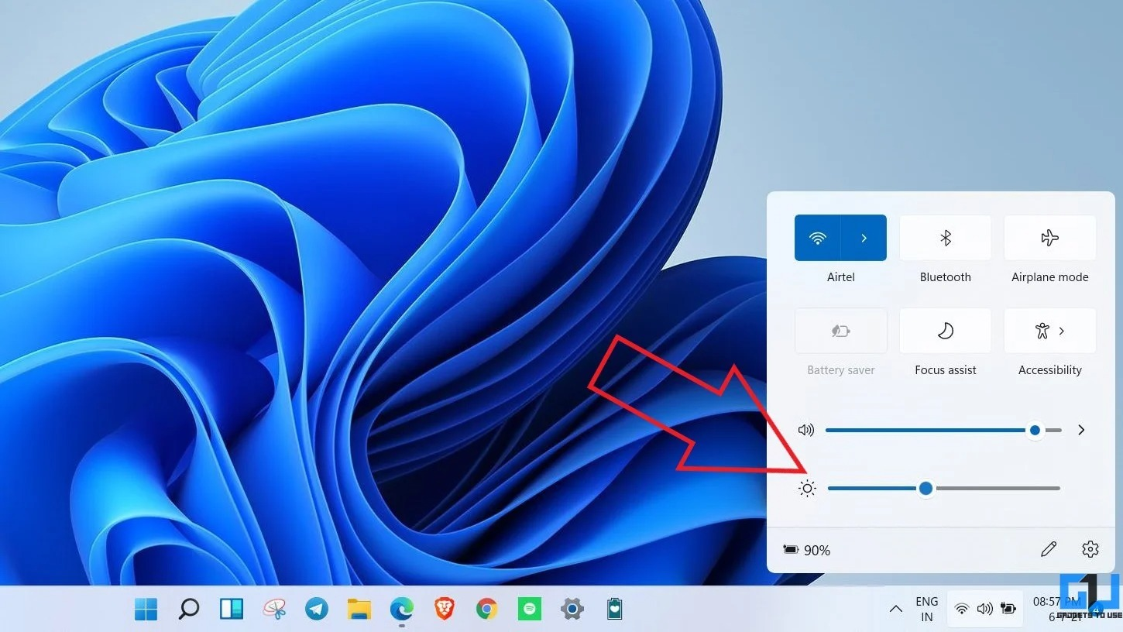
- Bật tùy chọn tối ưu hóa pin khi phát video
Tương tự như các thế hệ Windows trước, Windows 11 cũng có sẵn cài đặt Video Playback chuyên dụng. Đây chính là nơi để bạn tinh chỉnh và tối ưu hóa trình phát video nhằm tiết kiệm pin. Nó là một trong những cách tiết kiệm pin khi xem phim và video hiệu quả nhất trên Windows 11. Để tinh chỉnh và tối ưu hóa trình phát video trên Windows 11, bạn làm như sau:
Bước 1: Mở ứng dụng Settings bằng cách bấm nút Start trên taskbar sau đó bấm lên biểu tượng hình bánh xe răng cưa. Hoặc bạn cũng có thể sử dụng tổ hợp phím Windows + I.
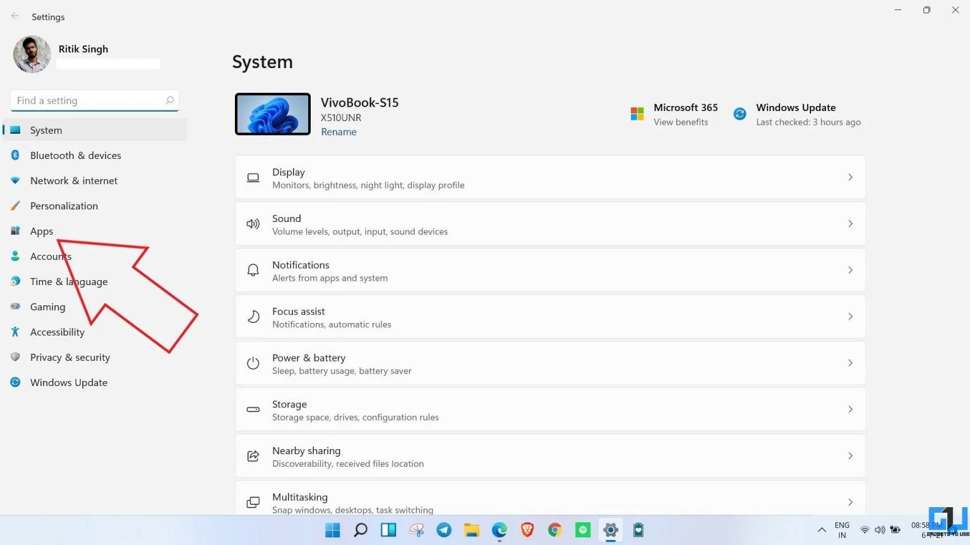
Bước 2: Chọn thẻ Apps từ khung trình đơn bên trái, sau đó chọn trình đơn Video Playback.
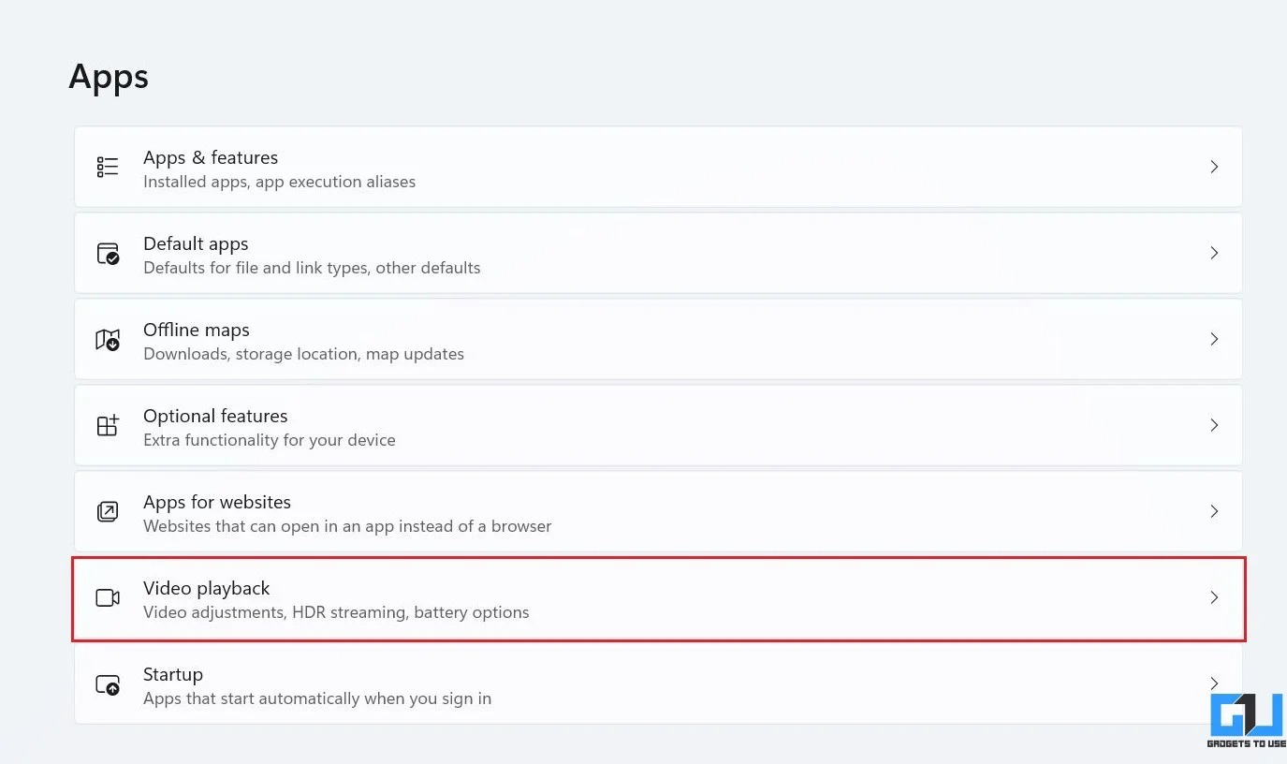
Bước 3: Tại đây, bạn bấm lên trình đơn xổ xuống nằm bên cạnh tùy chọn Battery options, sau đó chọn tùy chọn Optimize for battery life.
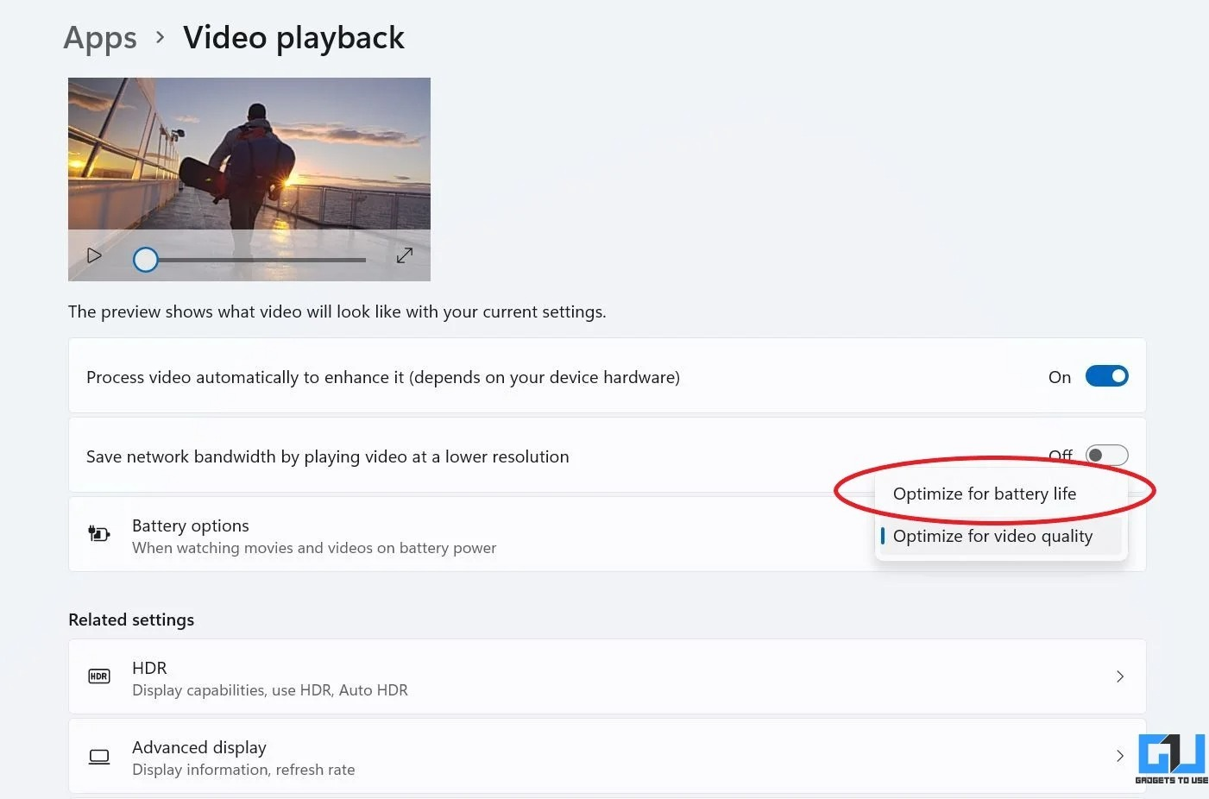
Bước 4: Lần lượt đánh dấu chọn vào các hộp kiểm Don’t automatically process video when on battery và Play the video at a lower resolution when on battery.
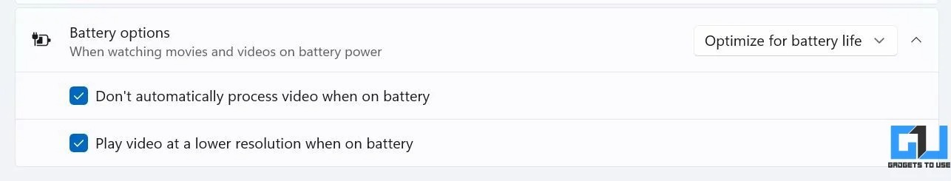
Bước 5: Tiếp theo, bạn hãy chọn trình đơn HDR nằm trong phần Related settings. Bạn cũng có thể truy cập tùy chọn này từ Settings > Display.
Bước 6: Bấm lên trình đơn xổ xuống nằm bên cạnh tùy chọn Battery options và cũng chọn Optimize for battery life.
Bước 7: Cuối cùng, bạn bấm lần lượt các nút Apply và OK.
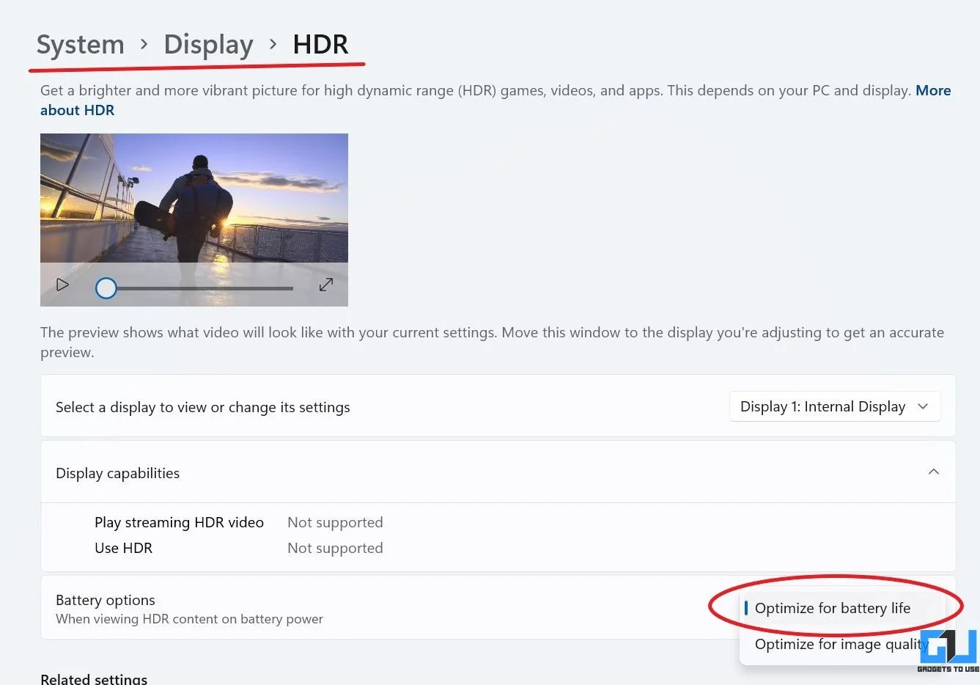
- Thay đổi chế độ sử dụng nguồn điện
Windows cung cấp nhiều chế độ nguồn điện (power plan) khác nhau giúp bạn quản lý cách máy tính sử dụng điện năng. Mặc định, hệ điều hành đến từ Microsoft có ba chế độ nguồn điện gồm Balanced, High Performance, và Driver Booster.
Trong đó, chế độ Balanced có thể giúp tiết kiệm pin bằng cách cân bằng giữa hiệu năng với mức tiêu thụ điện năng. Để kích hoạt chế độ Balanced, bạn làm như sau:
Bước 1: Bấm nút Start và nhập từ khóa Power plan vào ô tìm kiếm.
Bước 2: Chọn tùy chọn Choose a Power Plan.
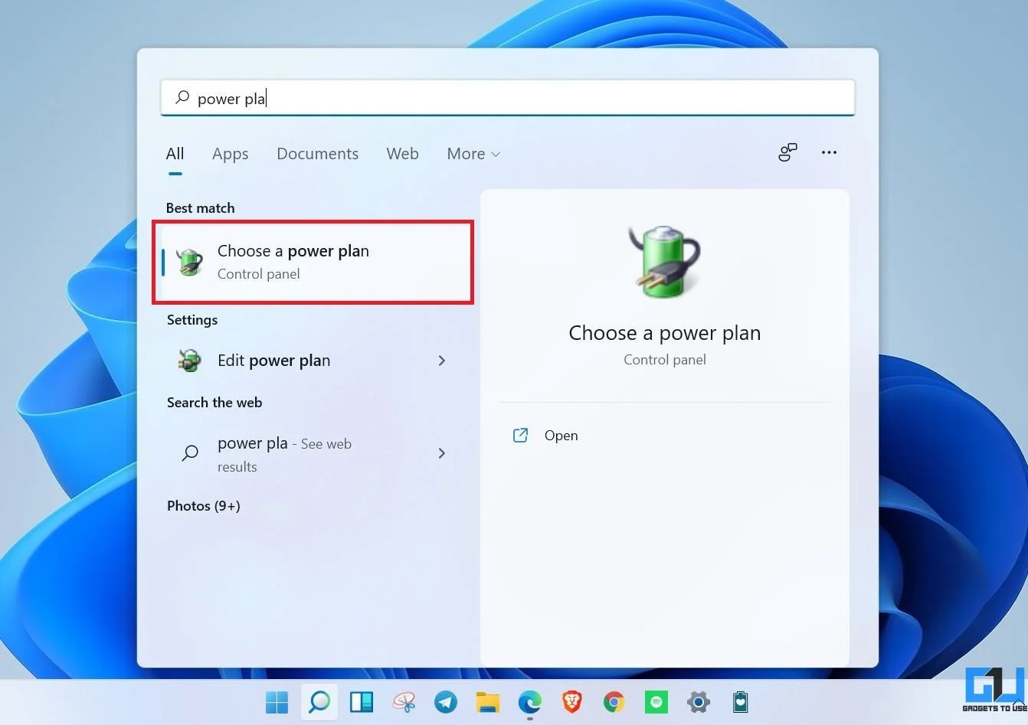
Bước 3: Ở màn hình tiếp theo, bạn hãy tìm đến chế độ Balanced và chọn nó.
Không dừng lại ở đó, bạn thậm chí có thể tinh chỉnh thêm các cài đặt bên trong chế độ Balanced để giảm bớt mức tiêu thụ năng lượng. Cách thực hiện như sau:
Bước 4: Chọn Change Plan Settings.
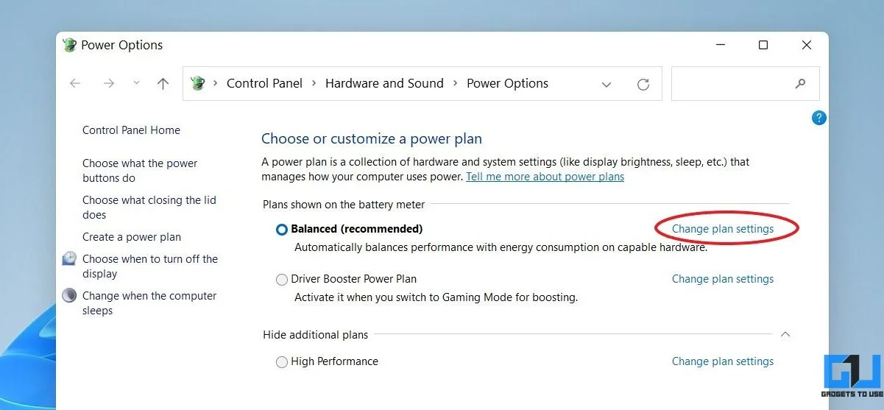
Bước 5: Chọn Change Advanced Power Settings, rồi chọn Multimedia Settings.
Bước 6: Chọn Video playback quality bias, sau đó chọn power-saving bias tại mục On battery.
Bước 4: Tương tự, hãy chọn When Playing video, sau đó chọn Optimize power savings tại mục On battery.
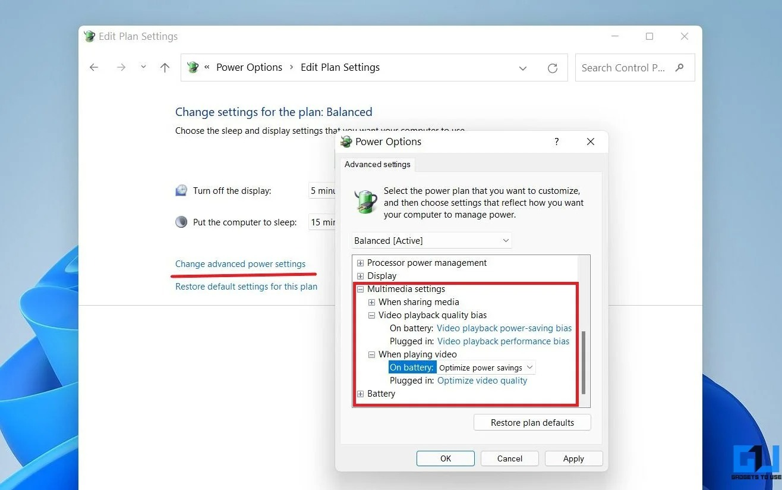
- Kích hoạt tính năng Battery Saver
Tính năng Battery Saver trên Windows giúp tiết kiệm điện năng bằng cách hạn chế hoạt động của các ứng dụng nền, thông báo đẩy, cũng như tắt một số tính năng Windows nhất định. Để bật tính năng Battery Saver, bạn làm như sau:
Bước 1: Mở trình đơn Settings trên máy tính Windows 11.
Bước 2: Chọn System từ khung trình đơn bên trái, sau đó chọn trình đơn Power & battery.
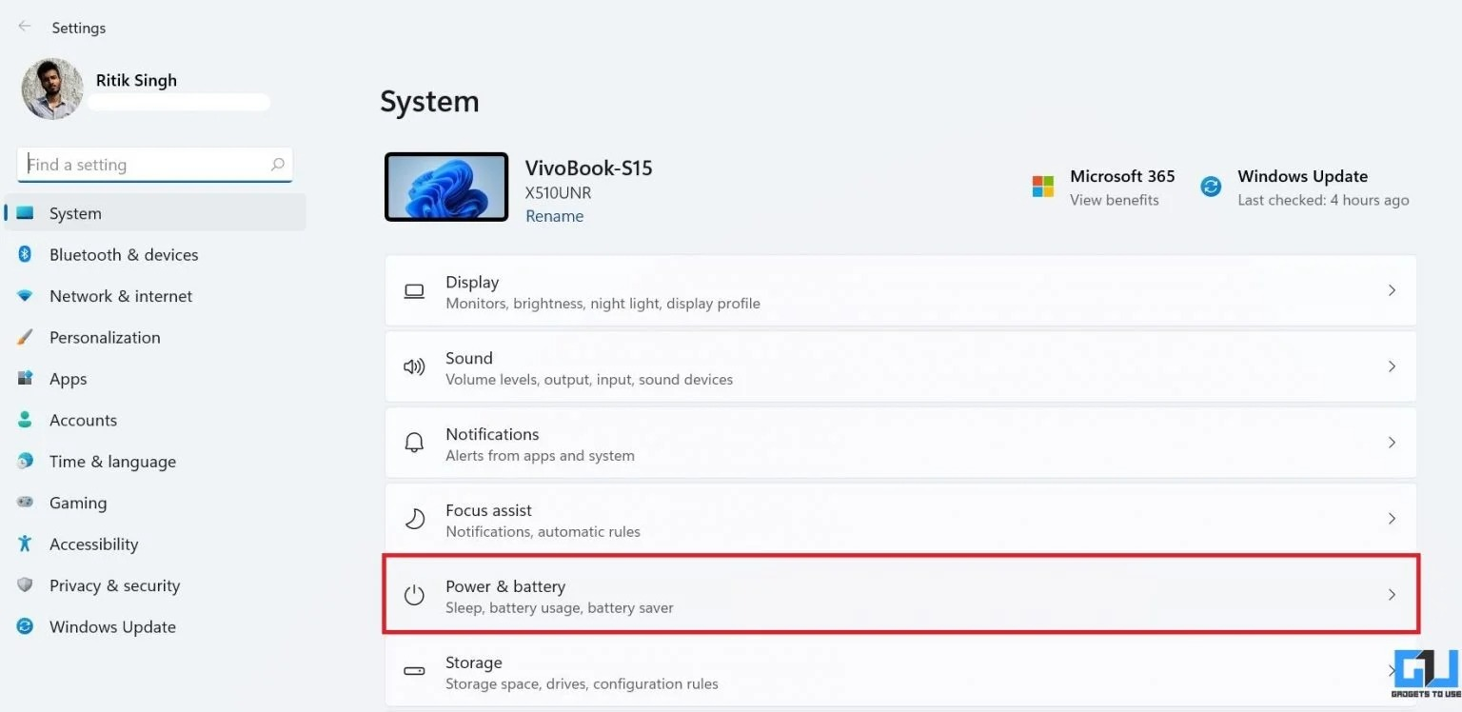
Bước 3: Bây giờ, bạn chọn Battery Saver và bấm nút Turn on now.
Lưu ý: Tùy chọn Battery Saver sẽ không khả dụng khi laptop đang được cắm sạc.
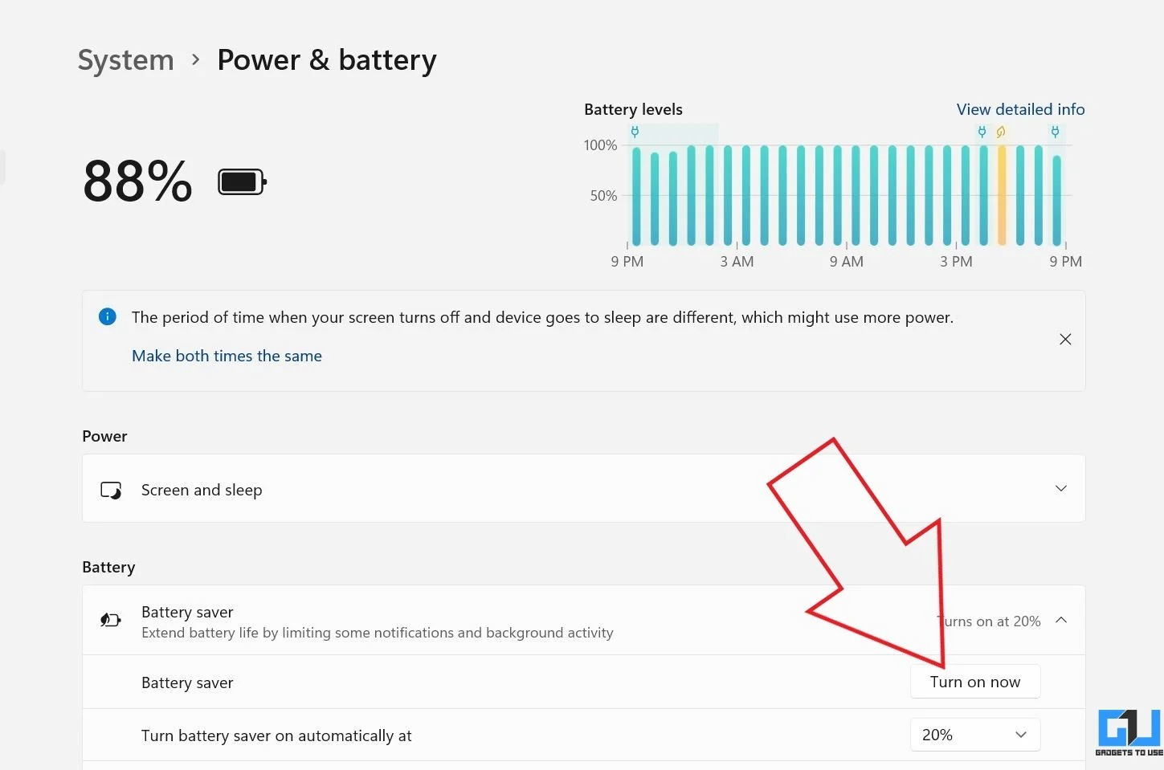
- Dynamic Refresh Reate Mode
Windows 11 mang tính năng Dynamic Refresh Rate (DRR) lên các dòng laptop có màn hình với tốc độ làm tươi cao (high refresh rate). Tính năng này sẽ thay đổi tốc độ làm tươi của màn hình dựa trên tác vụ bạn thực hiện. Ví dụ, khi bạn gõ thảo văn bản hay soạn email…, DRR sẽ làm tươi màn hình ở tốc độ 60Hz. Tuy nhiên, khi bạn thực hiện các tác vụ như thiết kế, in ấn, cuộn trang…, DRR sẽ làm tươi màn hình ở tốc độ 120Hz để bạn có trải nghiệm mượt mà hơn. Sau đây là cách kích hoạt DRR trên Windows 11.
Bước 1: Mở ứng dụng Settings trên PC Windows 11.
Bước 2: Chọn thẻ System, sau đó chọn phần Display.
Bước 3: Tại đây, bạn chọn Advanced Display.
Bước 4: Bên cạnh Choose a refresh rate, hãy chọn tùy chọn Dynamic.
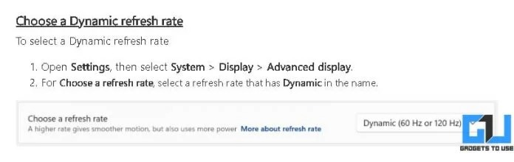
Ca Tiếu/Bành Lê
https://gadgetstouse.com/blog/2021/07/07/save-battery-while-watching-videos-on-windows-11/

